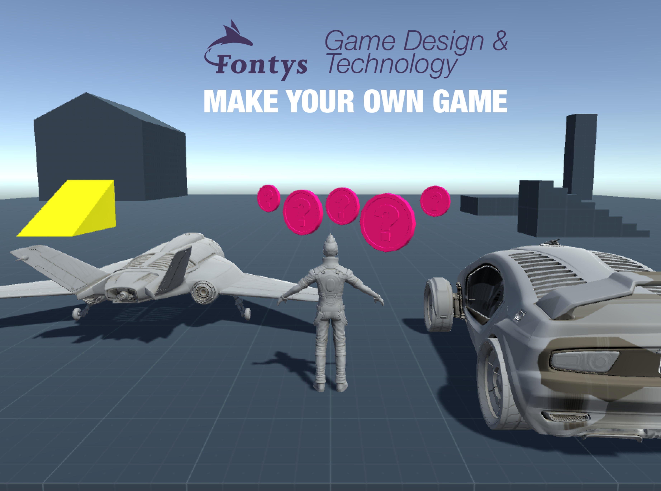

Game Design & Technology Workshop

Make Your Own 3D Game

Manual

Table of Contents

Workshop GD&T 3

Inleiding 3

Rondbewegen in 3D [Scene] venster 4

Uitleg van de game 5

Een eigen game maken 6

Prefabs gebruiken (muntjes plaatsen) 9

Gameplay 'Tweaken' 10

Advanced: Pickup maken 11

Script toevoegen (vereist) 12

Geluid toevoegen (optioneel) 12

Grootte aanpassen (optioneel) 13

Kleur aanpassen (optioneel) 13

Prefab opslaan (vereist) 14

# Workshop GD&T

## Inleiding

We gaan in deze workshop een 3D platform game maken.

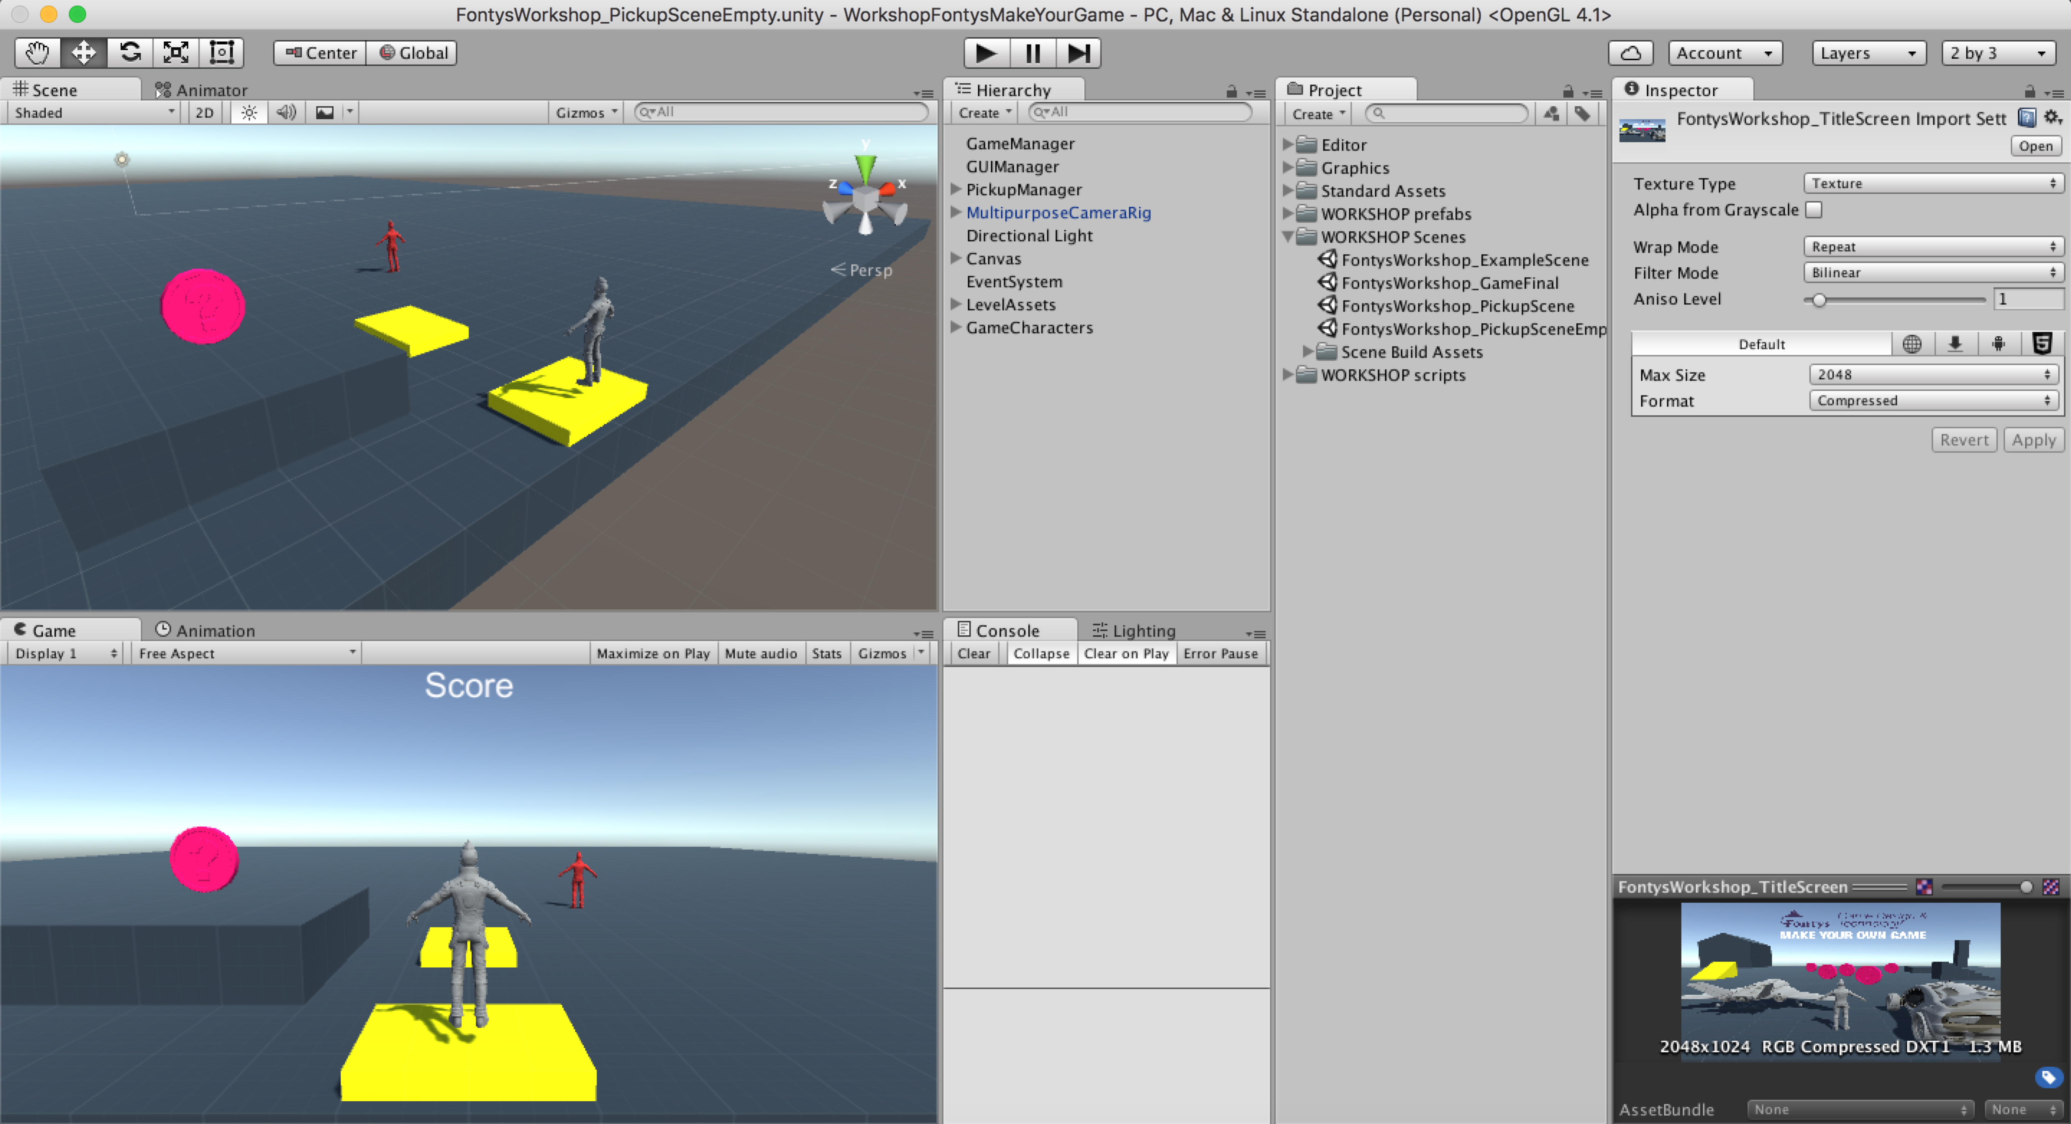

In deze workshop werken we met de vensters [**Scene**], [**Game**], [**Hierarchy**], [**Project**] en [**Inspector**].

We gaan onze eerste "Scene" openen in Unity.

In het [**Project**] venster in de map "**Workshop Scenes**", vouw deze open door op het **driehoekje ervoor** te klikken

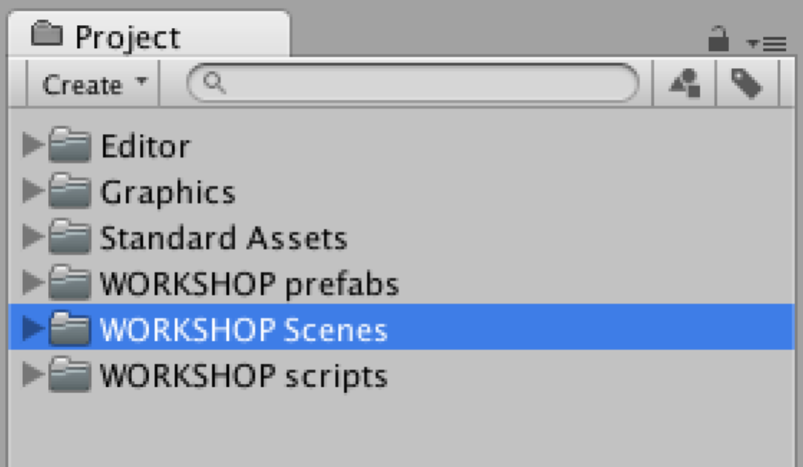

Zoek het volgende bestand en **dubbelklik** erop:



Om het spel te starten, druk op de play-knop bovenin je scherm.

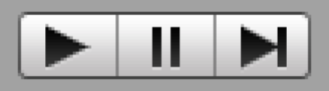

## Rondbewegen in 3D [Scene] venster

Om rond te kunnen kijken in de [**Scene**] view heb je de volgende knoppen nodig:

## 

Probeer deze uit om in de [**Scene**] view de camera te kunnen verplaatsen en draaien:

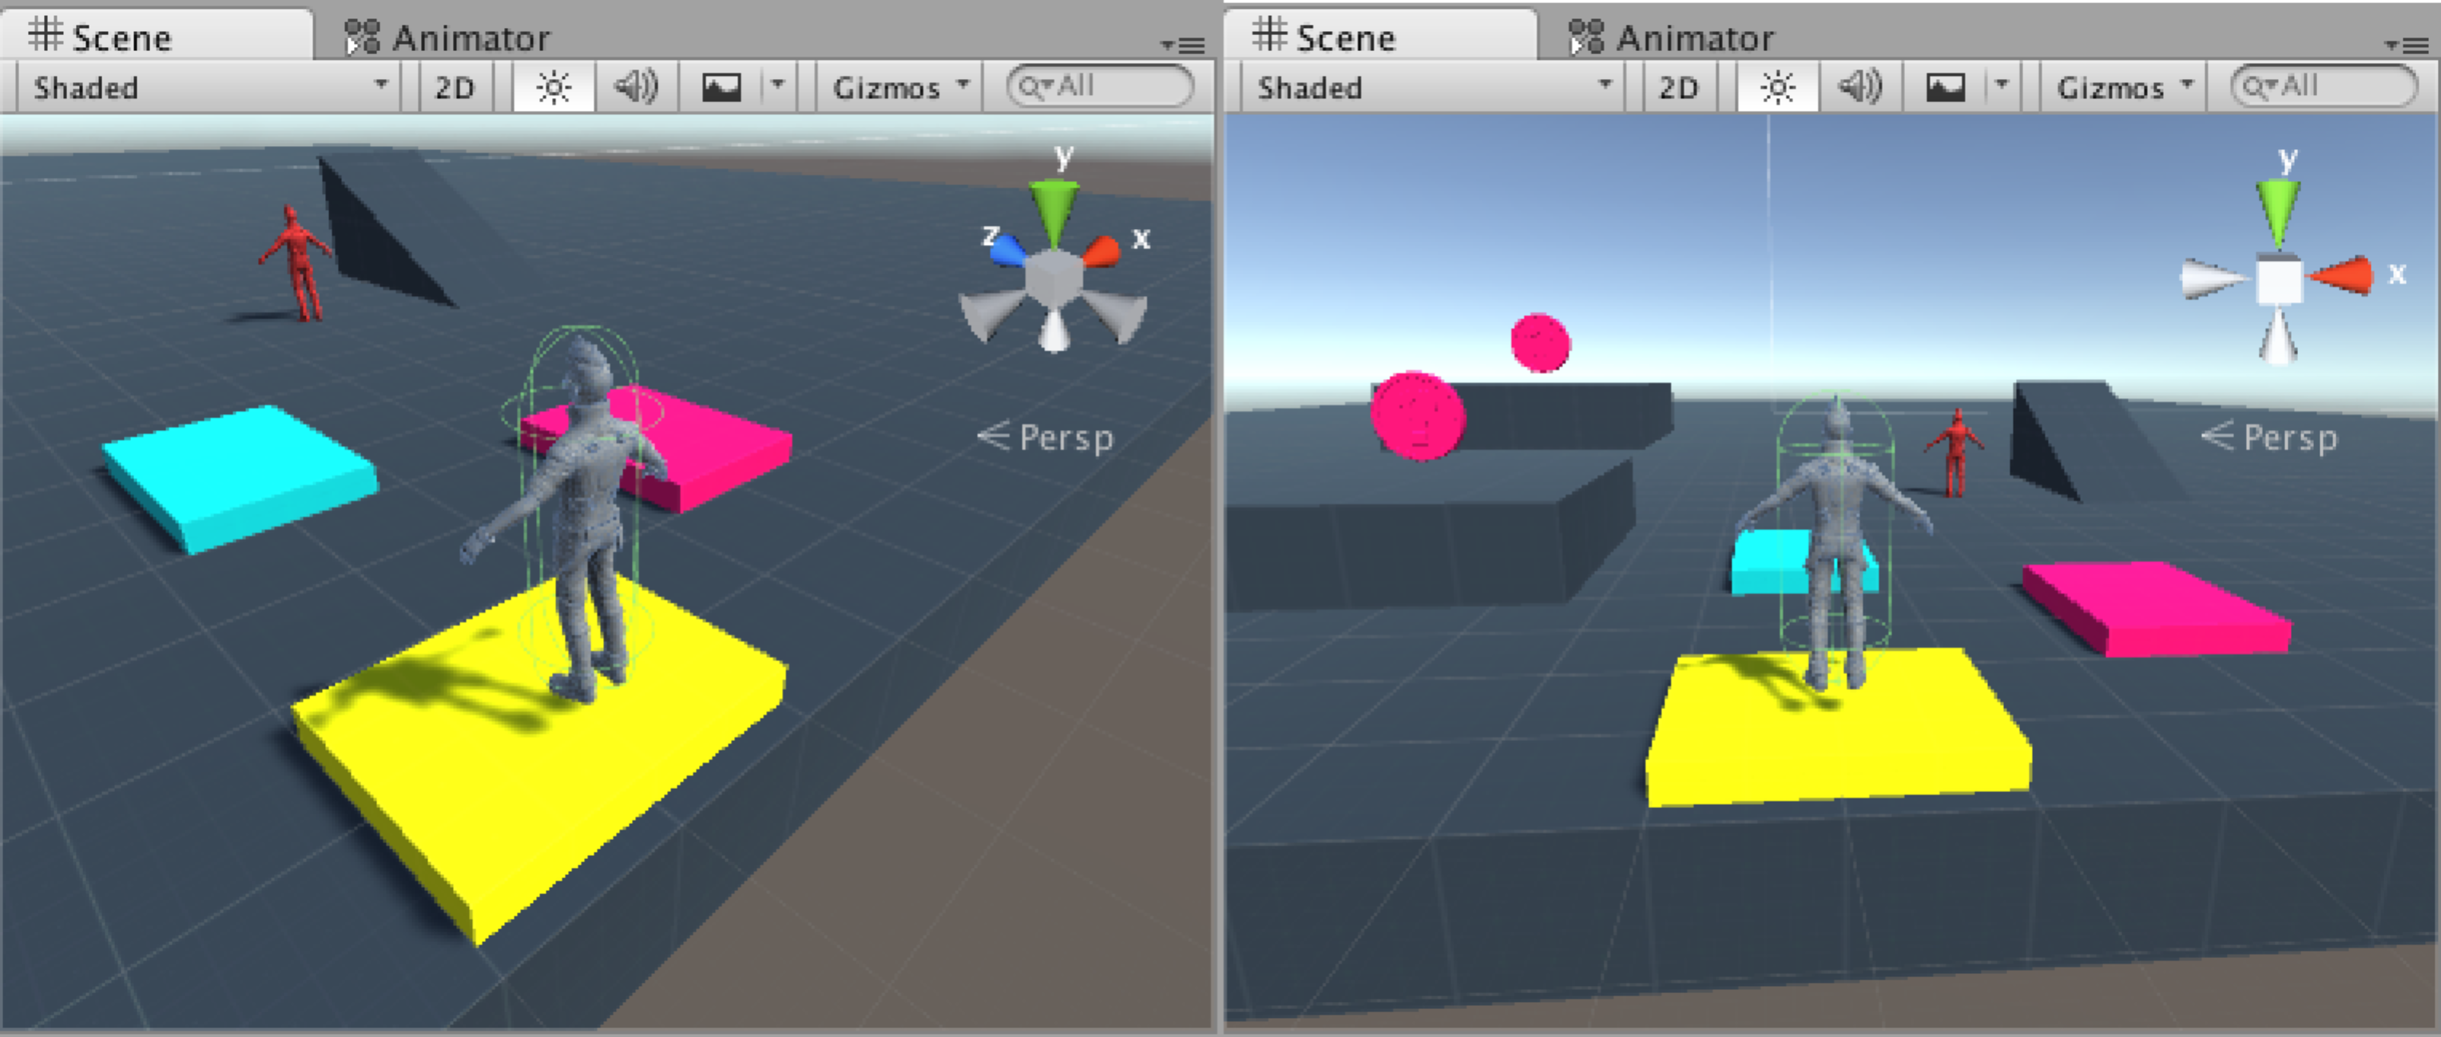

Voor meer informatie over het navigeren in deze view, bekijk deze link:

[Scene View Navigation [link]](http://docs.unity3d.com/432/Documentation/Manual/SceneViewNavigation43.html)

## Uitleg van de game

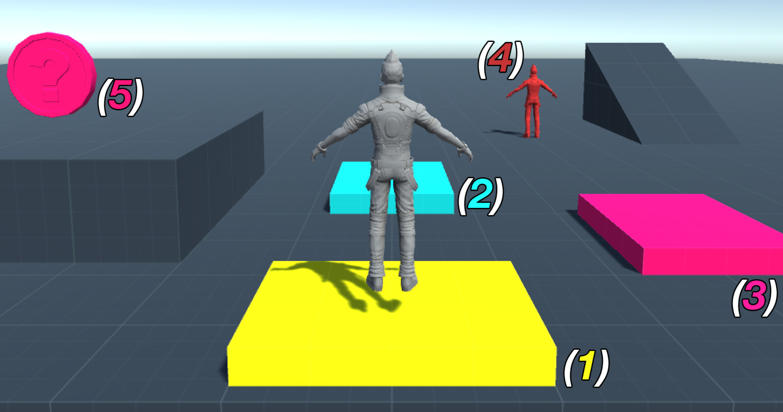

(1): Start platform

(2): Eind platform

(3): Game Over platform

(4): Vijand

(5): Muntje

* Het spel begint vanaf het **Start Platform (1)**.
* Om het spel uit te spelen moet je genoeg **Muntjes (5)** verzamelen en naar het **Eind Platform (2)** lopen.
* Je bent af als je terecht komt op een **Game Over Platform (3)** of geraakt wordt door een **Vijand (4)**.

Om te zien wat voor soort game we gaan maken, zoek je in het [**Project**] venster het volgende bestand en dubbelklik je erop:



Om het spel te starten, druk op de play-knop bovenin je scherm.



## Een eigen game maken

Nu gaan we onze eigen game maken.

Zoek in het [**Project**] venster weer in de map "**Workshop Scenes**" het volgende bestand en dubbelklik erop:



In het [**Hierarchy**] venster staan alle objecten die in de game voorkomen

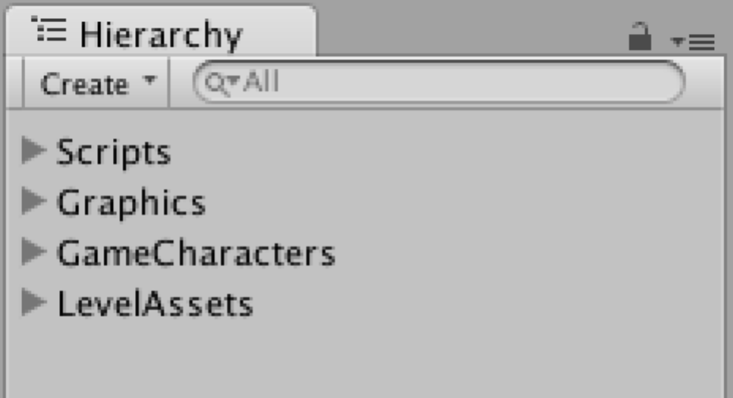

Druk op het driehoekje vóór **LevelAssets**, en dubbelklik het "**EndObject**".

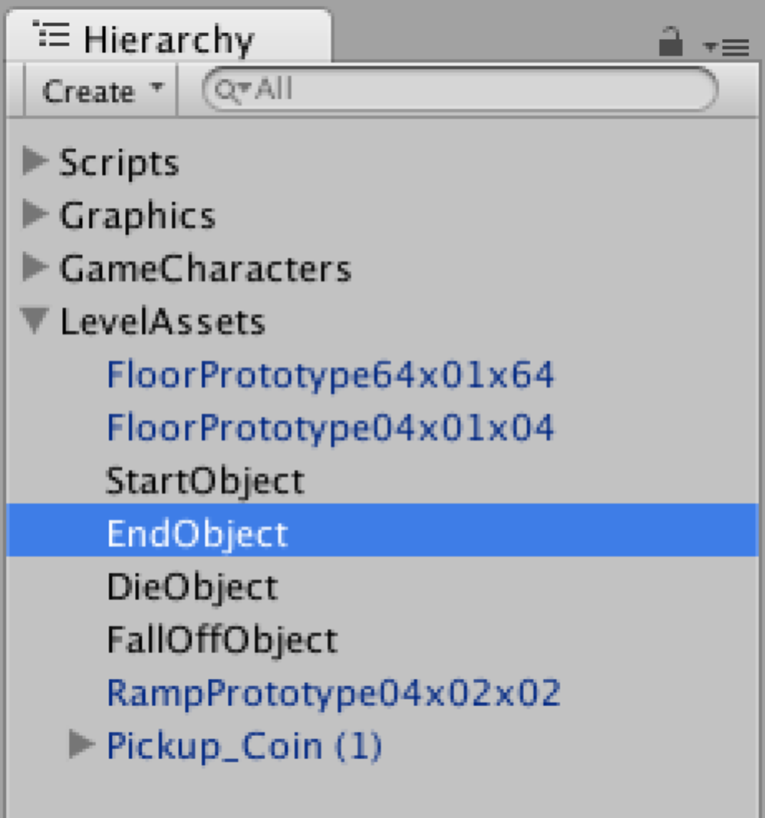

In de [**Scene**] view zie je het EndObject verschijnen.

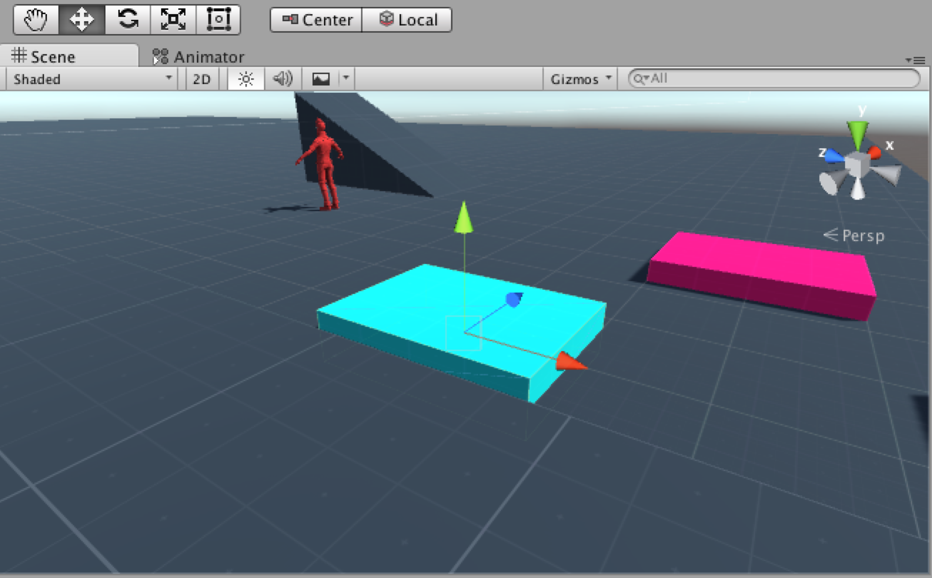

Als je de drie gekleurde pijlen niet ziet, druk dan op de volgende knop linksboven in je scherm:

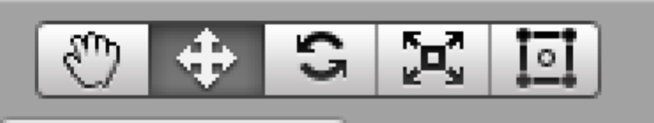

Klik en sleep de **rode pijl** om het **EndObject** te verplaatsen.

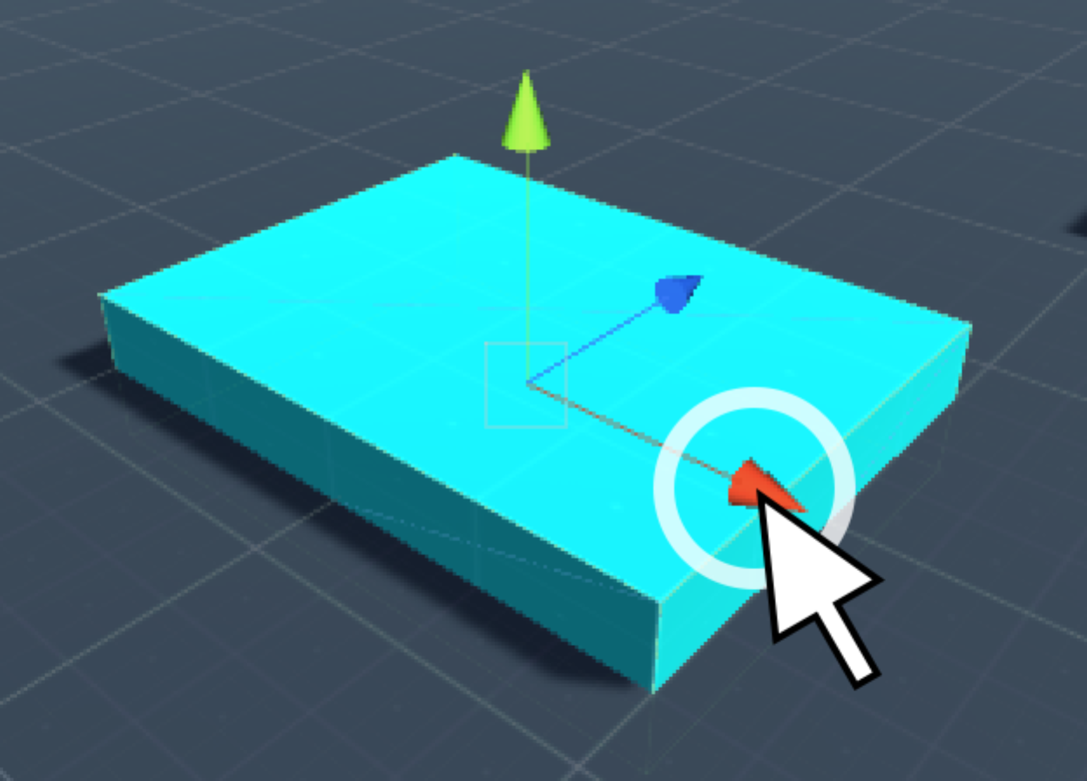

Verplaats nu de rest van de objecten om je eigen level te kunnen maken.

We gaan nu een aantal platforms met muntjes dupliceren en verplaatsen om meer uitdaging in het spel te maken.

In het [**Hierarchy**] venster, dubbelklik op "PlatformWithCoin" 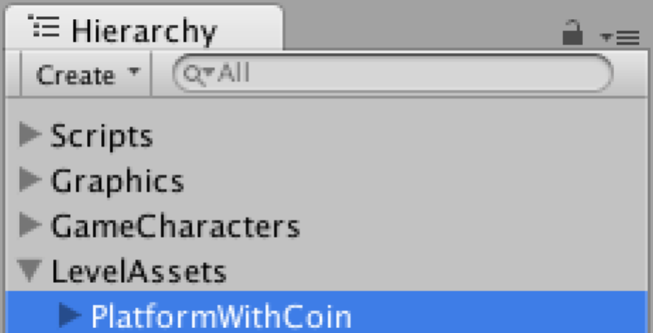

Druk op "CTRL+D" op je toetsenbord of ga klik bovenin je scherm op Edit -> Duplicate

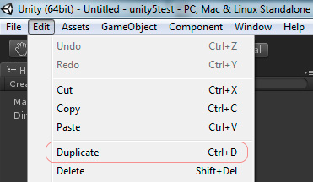

Je ziet nu "**PlatformWithCoin (1)**" in je [**Hierarchy**] venster staan.

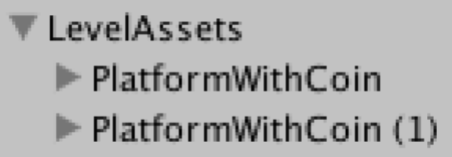

Dubbelklik op "**PlatformWithCoin (1)**" en versleep deze met de **Blauwe Pijl** in de [**Scene**] view totdat je het volgende resultaat ziet:

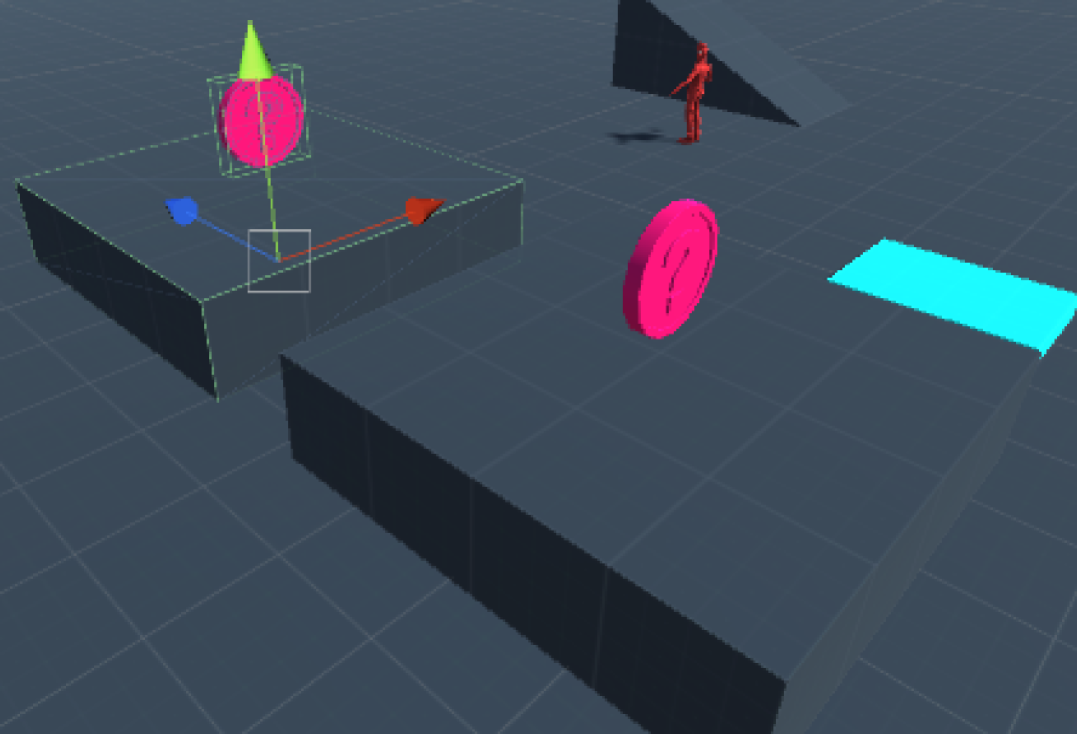

Om meer uitdaging te creëren, laten we speler steeds hoger op de platforms springen.

Klik en sleep aan de Groene Pijl om het nieuw gedupliceerde platform te verhogen. Herhaal deze stappen om je eigen level te kunnen maken.

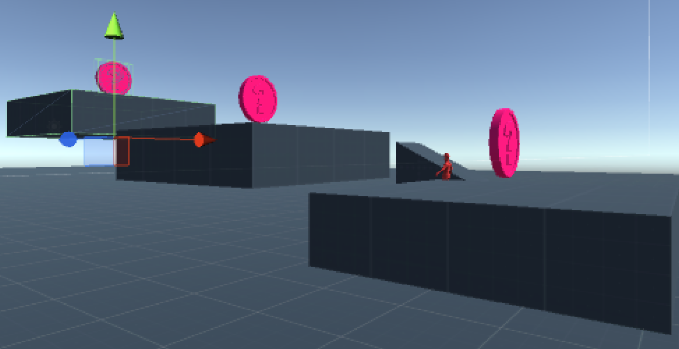

Druk op de **Play** knop bovenin het scherm en speel je eigen level!



## Prefabs gebruiken (muntjes plaatsen)

We gaan nieuwe muntjes toevoegen aan een level. Zoek in het [**Project**] venster weer in de map "**Workshop Scenes**" het volgende bestand en dubbelklik erop:



In het mapje "WORKSHOP prefabs" in de [**Project**] view zie je de 'prefab' Pickup_Coin staan. Een prefab is een object met allerlei opgeslagen instellingen, zoals grootte, kleur, waarde, snelheid, etc.

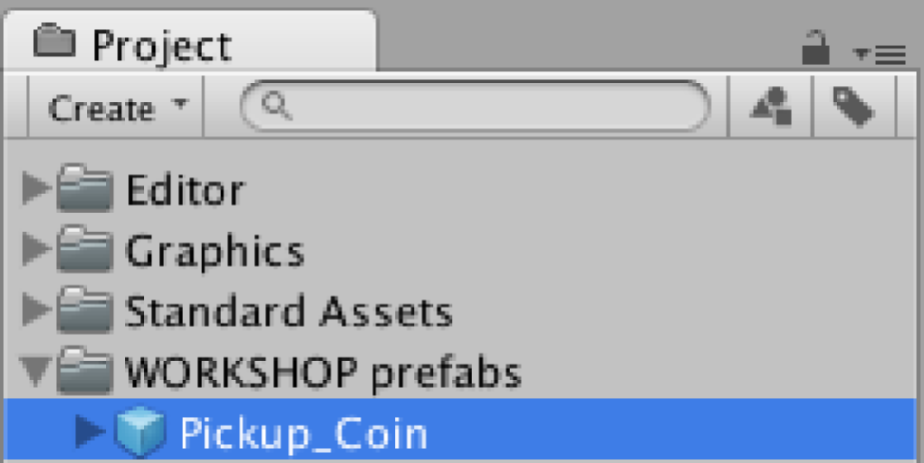

We gaan dit 'voorgebouwde' muntje toevoegen aan het level, en die vervolgens een plekje toekennen in het level.

Sleep "Pickup_Coin" naar een leeg plekje in de [**Scene**] view of in de [**Hierarchy**] view.

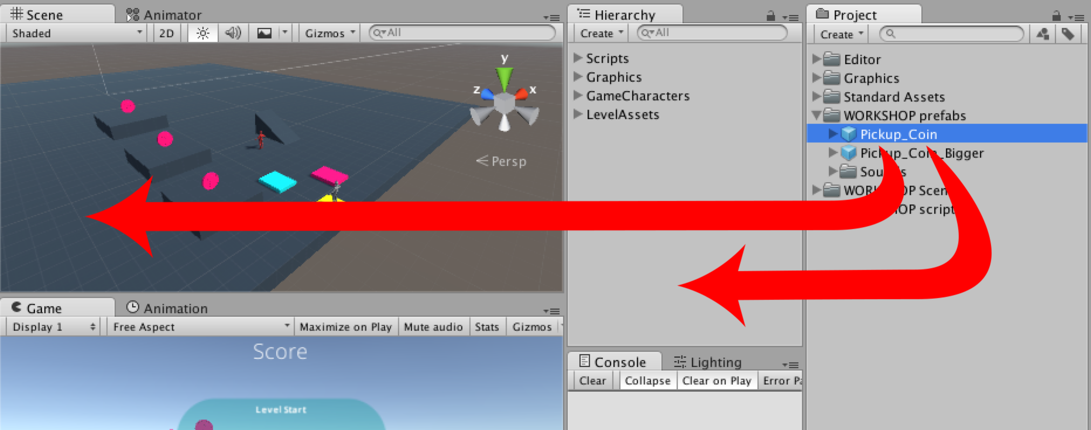

## Gameplay 'Tweaken'

Open de scene "FontysWorkshop_4_Variables".



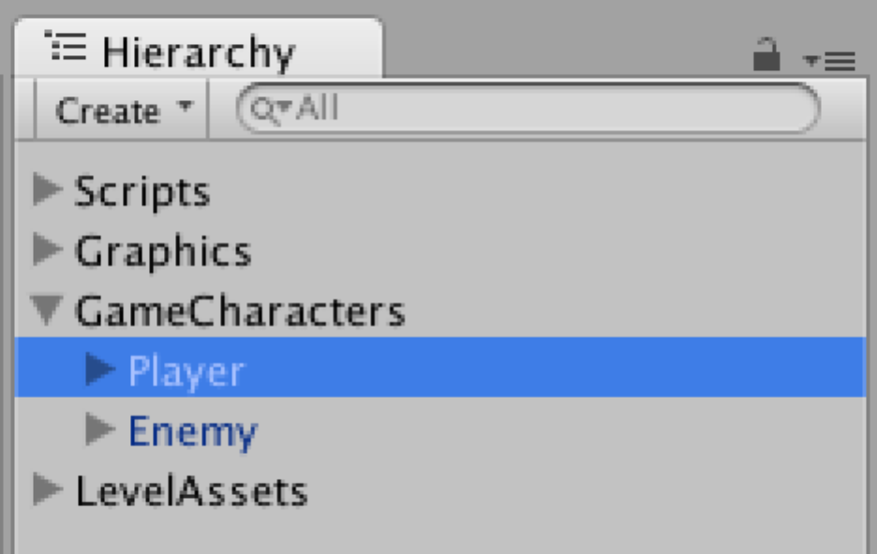

Om het spel naar smaak te kunnen wijzigen gaan we bepaalde gameplay-waarden instellen.

In [**Hierarchy**], selecteer "**Player**" onder **GameCharacters**.

Scroll vervolgens in de Inspector naar beneden totdat je het component "**Third Person Character**" tegenkomt.

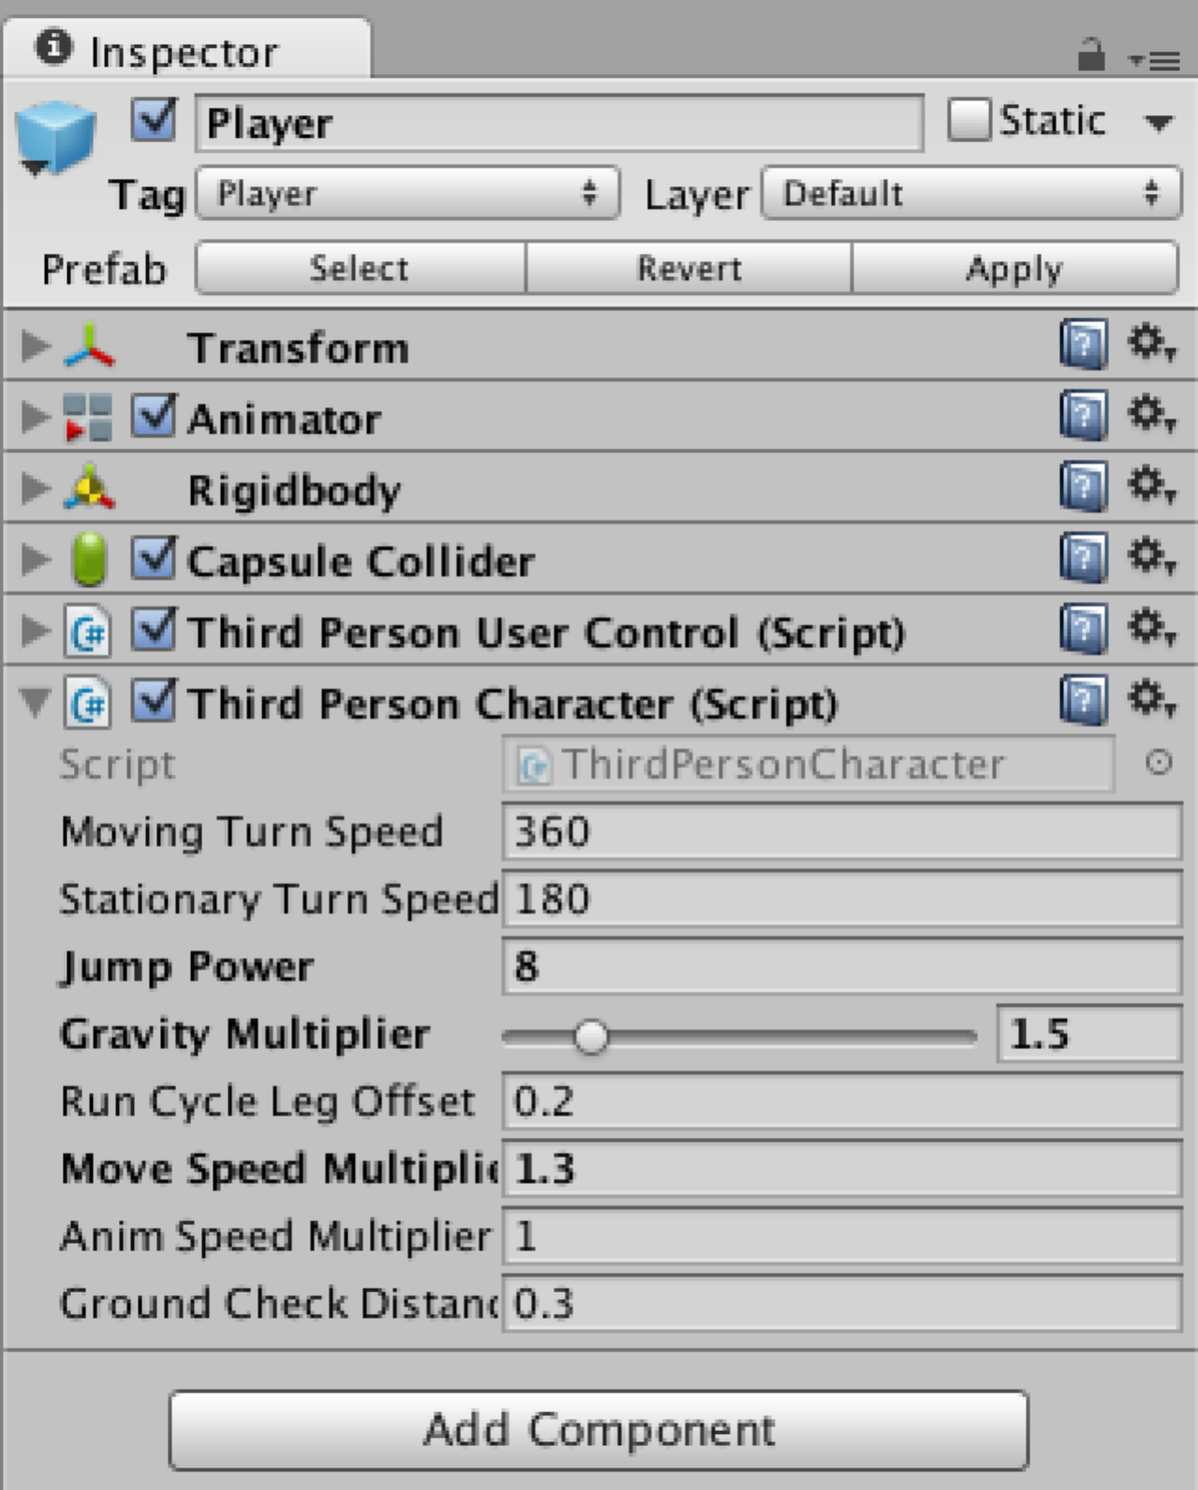

Hier kun je de snelheid van je karakter instellen door een andere waarde bij "Move Speed Multiplier" in te vullen.

Experimenteer met de verschillende waarden om jouw ideale gameplay te kunnen ontwikkelen.

## Advanced: Pickup maken

Om de gameplay uitdagender te maken gaan we een groter muntje maken die een hogere score geeft, en deze op een moeilijker te bereiken plek plaatsen.

In [**Project**] view, selecteer "**Pickup_Coin_Bigger**".

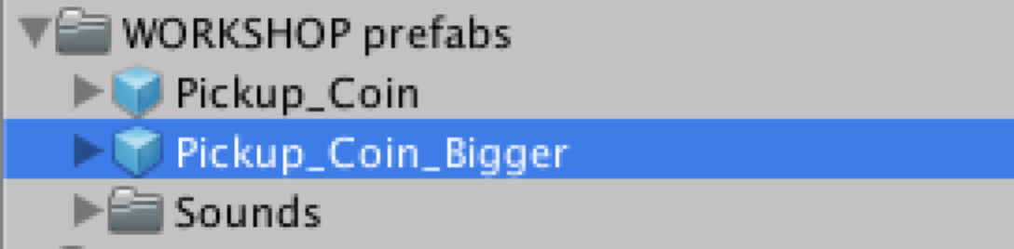

Sleep vervolgens "**Pickup_Coin_Bigger"** van de [Project] view naar een leeg plekje in de [**Scene**] óf de [**Hierarchy**] view.

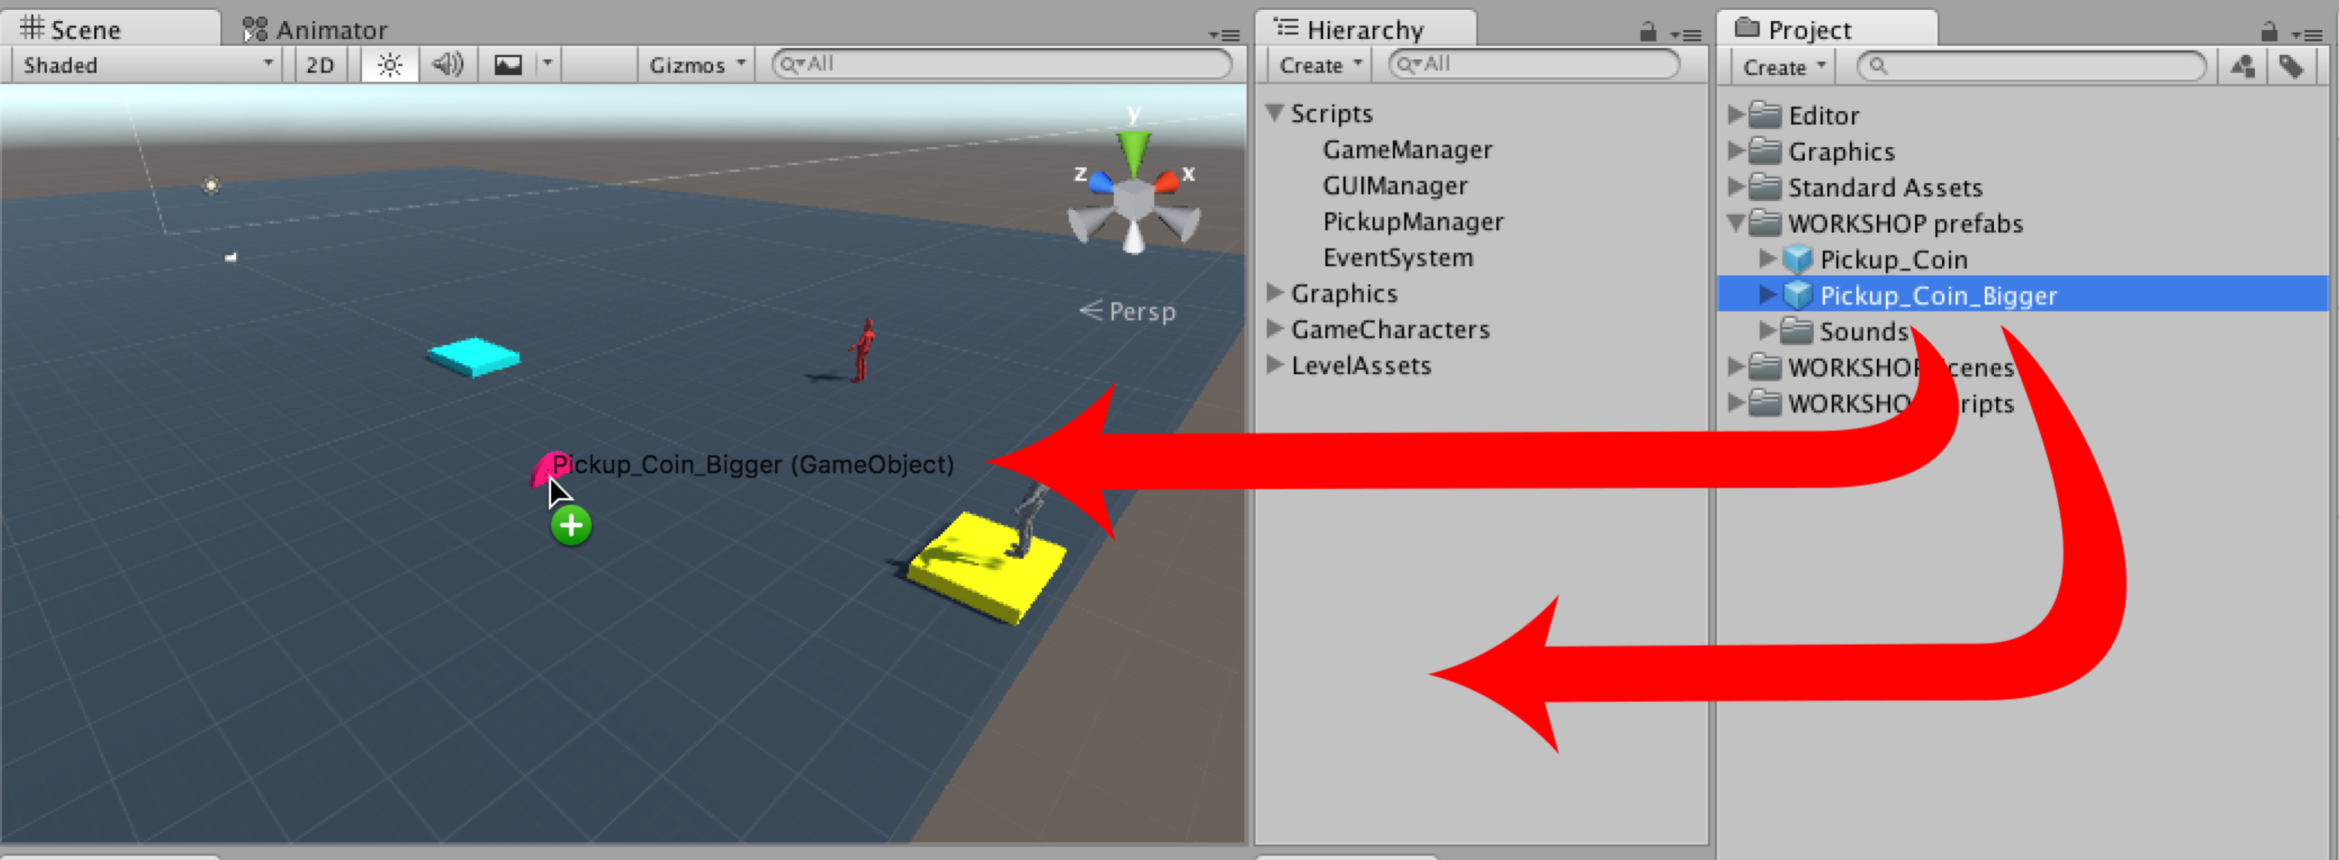

Selecteer de coin in de [**Hierarchy**], en bekijk de [**Inspector**]. De componenten "**Transform**" en "**Box Collider**" zijn zichtbaar.

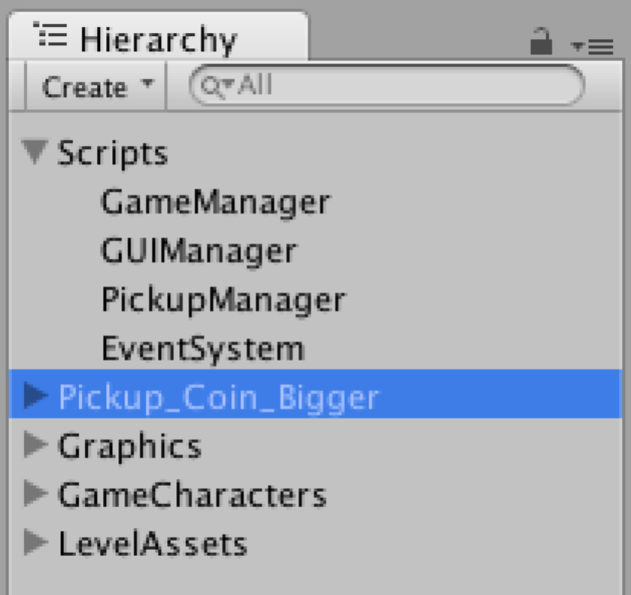 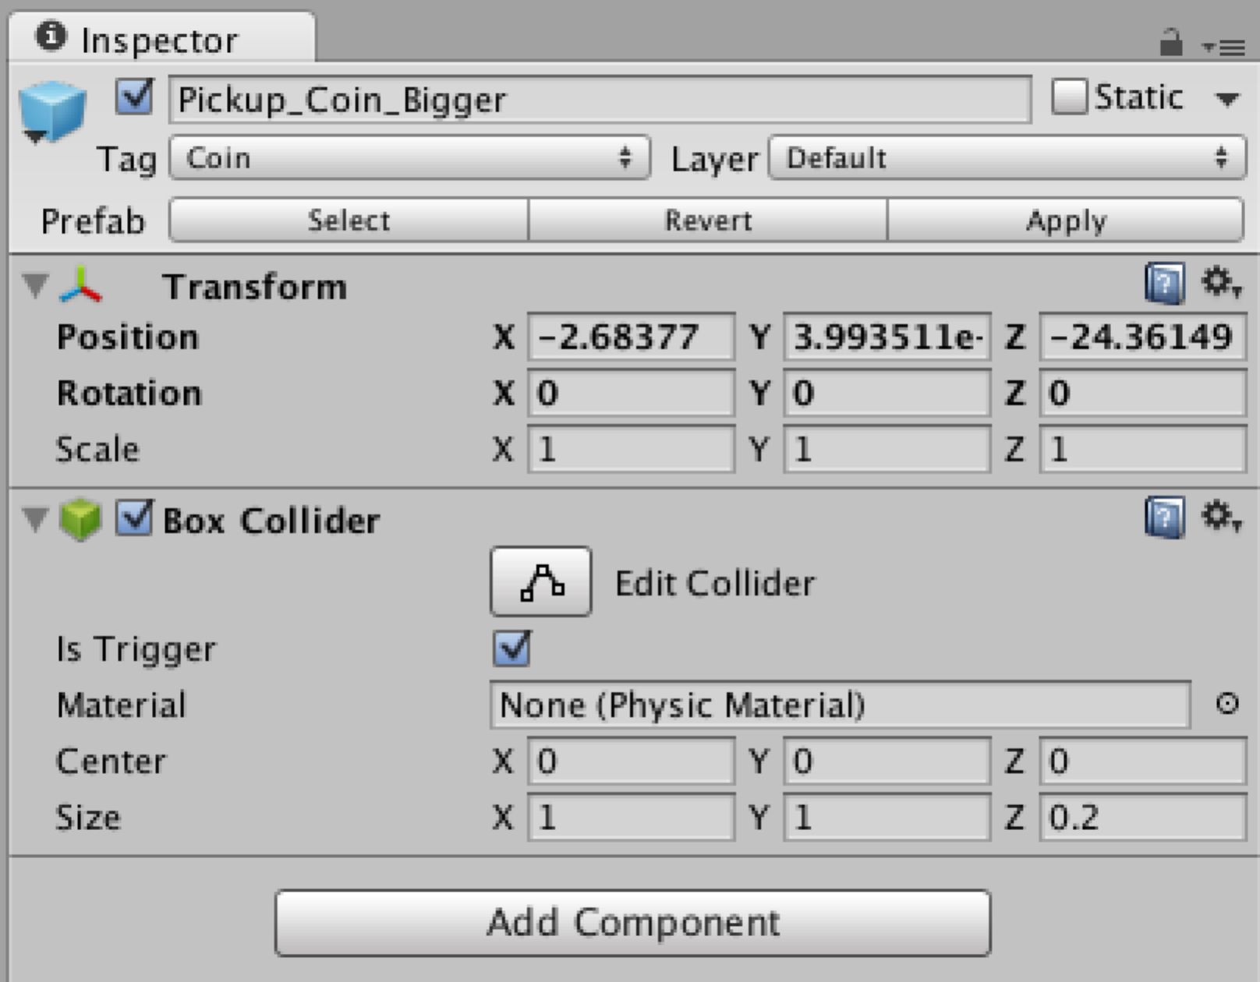

### Script toevoegen (vereist)

We gaan een script toevoegen aan deze Coin, zodat je dit muntje op kan rapen.

Druk op "**Add Component**" en zoek daar "**Pickup Script**"

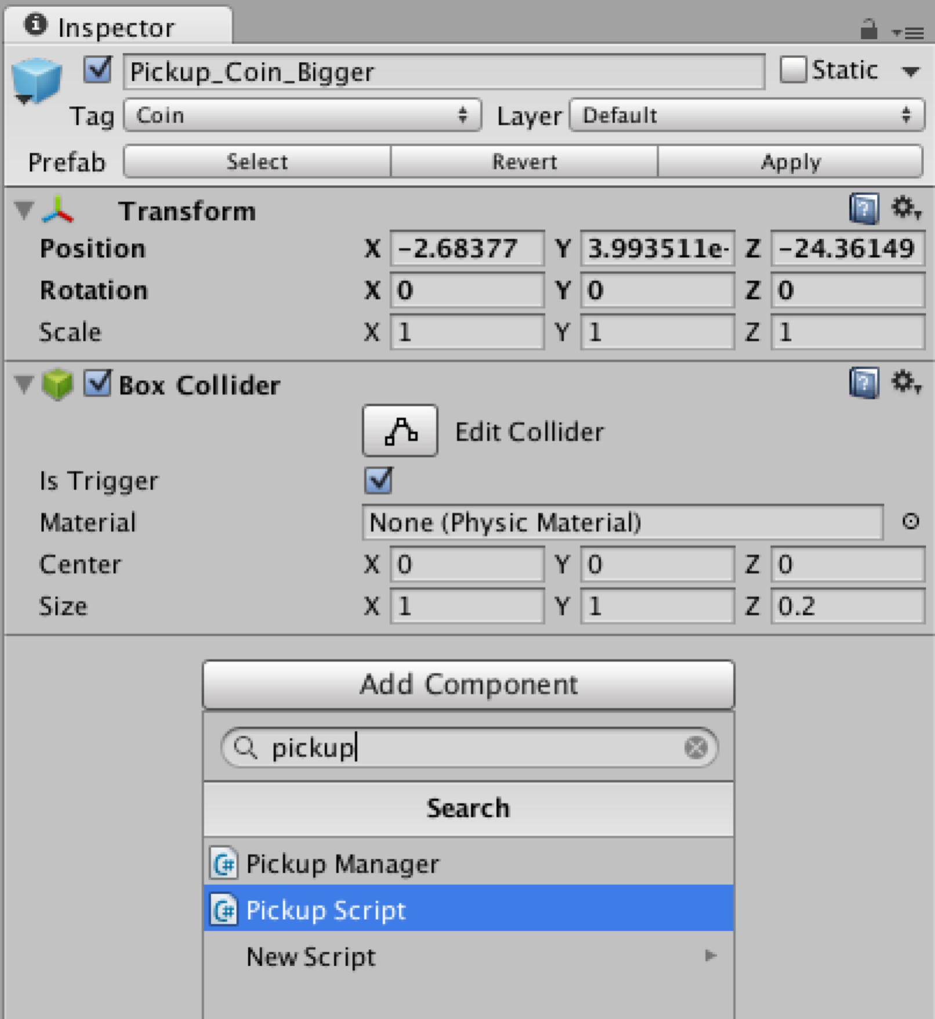 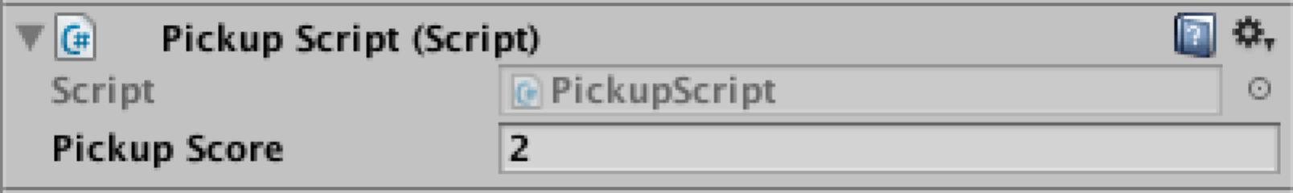

Hier kun je vervolgens de waarde van het muntje naar smaak aanpassen.

### Geluid toevoegen (optioneel)

We gaan nu het geluid van het muntje en de grootte ervan aanpassen.

In [**Hierarchy**] selecteer je onder "**Scripts**" de "**PickupManager**".

In de [**Inspector**] zie je het script "**Pickup Manager**", met een variabele "**Coin Pickup Sound**".

Klik één keer op "**coinSound1**". Je ziet nu in je [**Project**] view een aantal verschillende "**coinSounds**" staan.

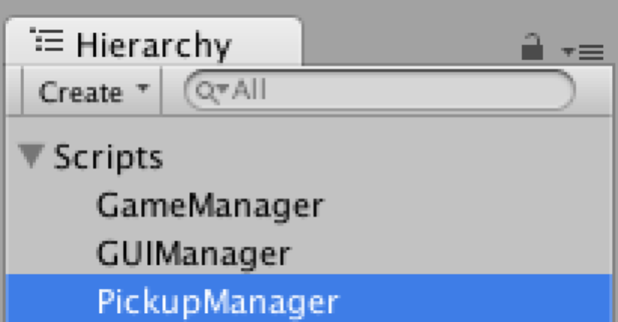 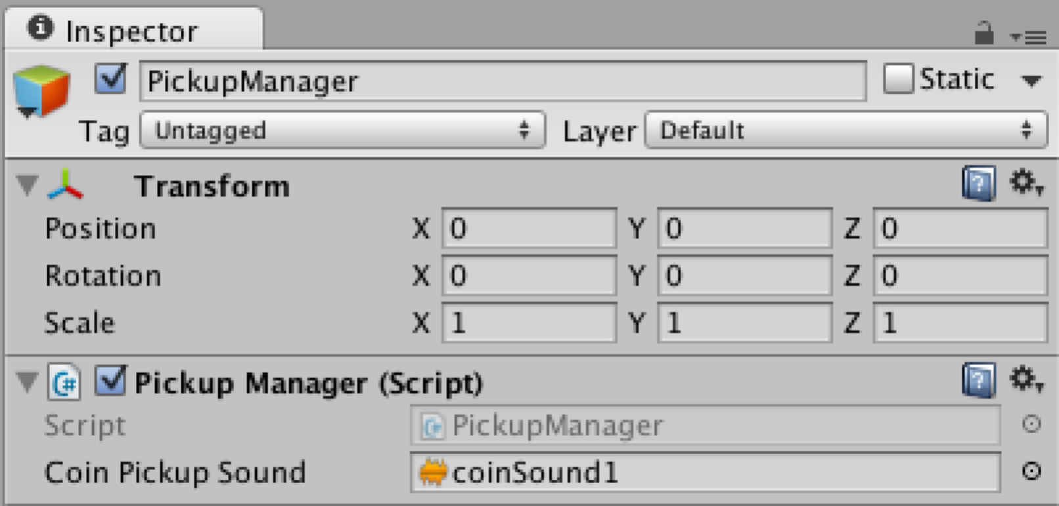 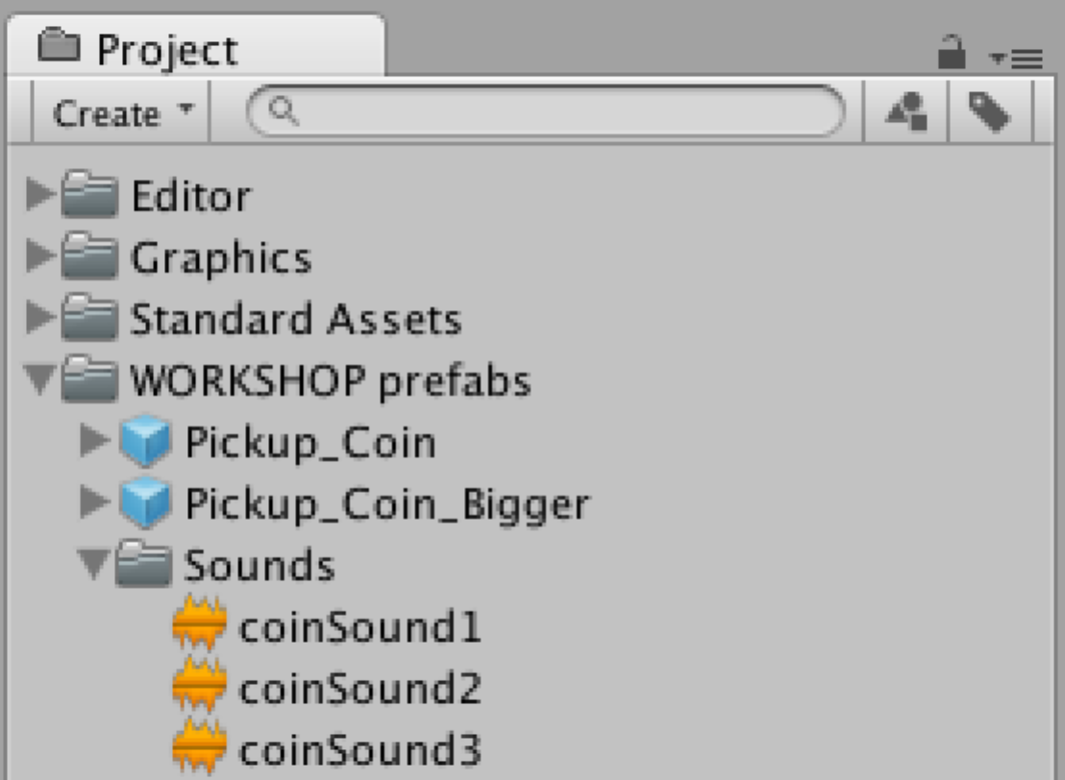

Wil je de geluidjes al kunnen horen, selecteer ze dan eerst in de [**Project**] view en klik dan op de Play knop in de [**Inspector**]

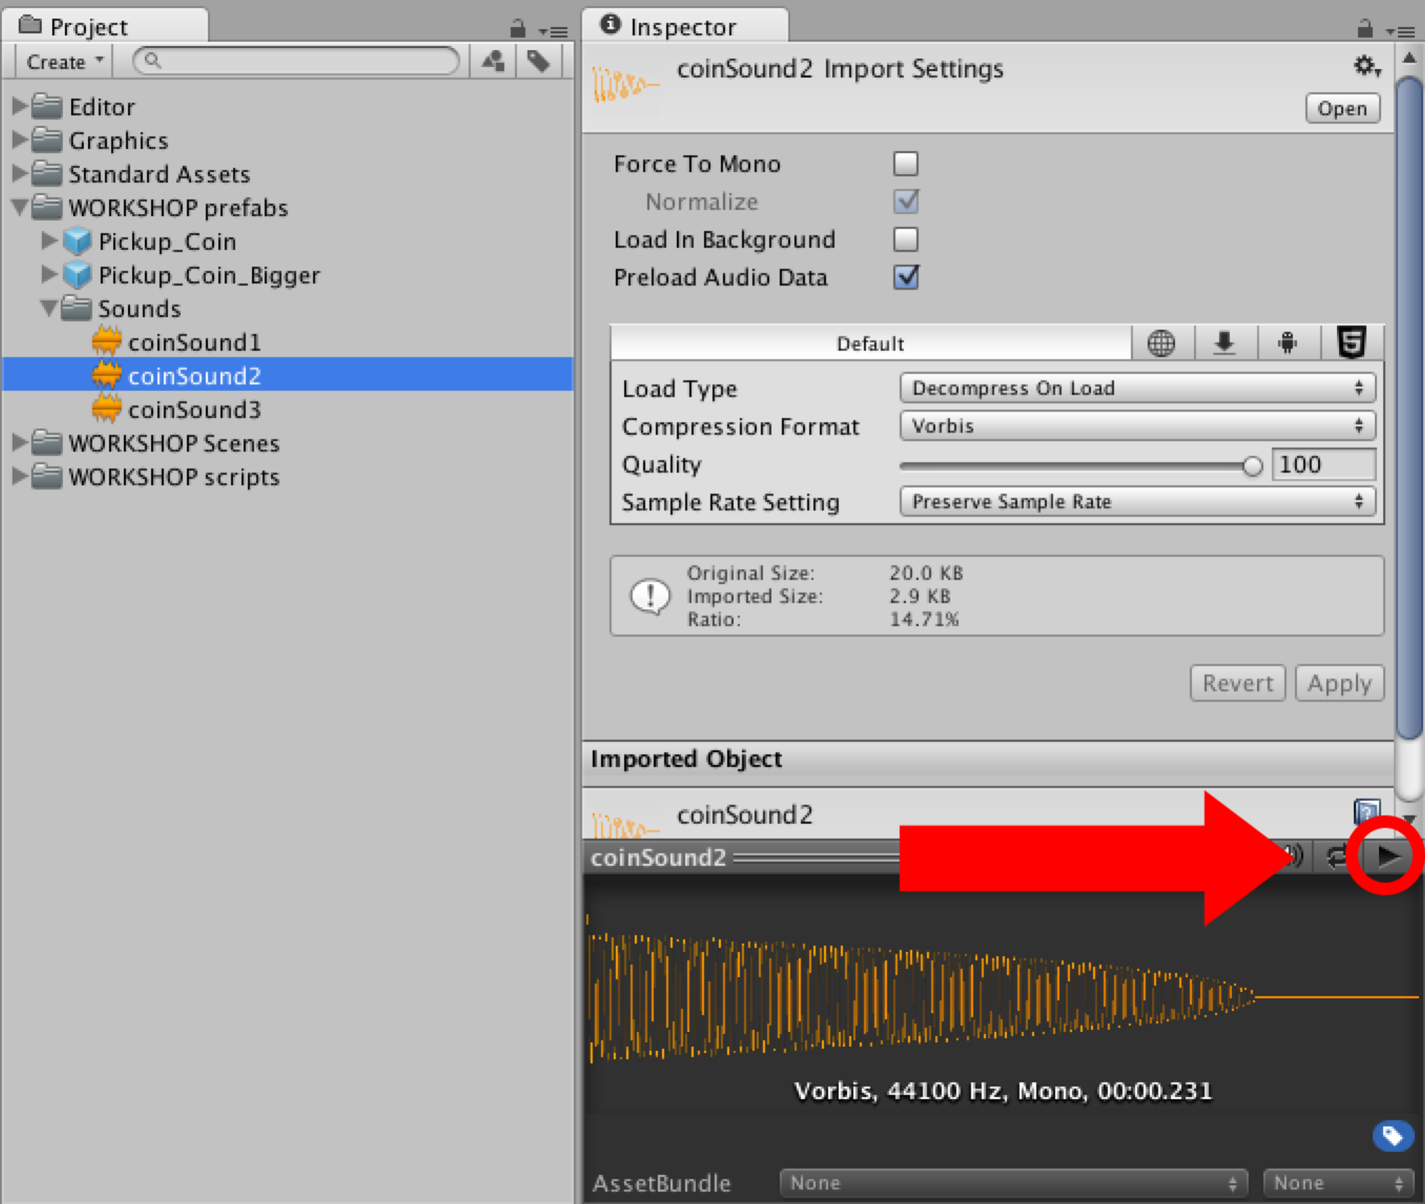

Selecteer de **PickupManager** weer in de [**Hierarchy**] en sleep één van die sounds in de variabele "**Coin Pickup Sound**" van de **PickupManager.**

### Grootte aanpassen (optioneel)

Om de grootte van het muntje te wijzigen, kun je op twee manieren te werk gaan.

Manier 1:

**Dubbelklik** het muntje in de [**Hierarchy**].

Klik vervolgens op de "**Scale**" tool linksboven in het scherm, of druk op de toets 'R' op je toetsenbord. Vervolgens kun je deze tool gebruiken om het muntje naar smaak groter te kunnen maken.

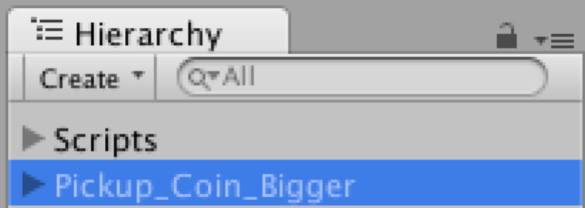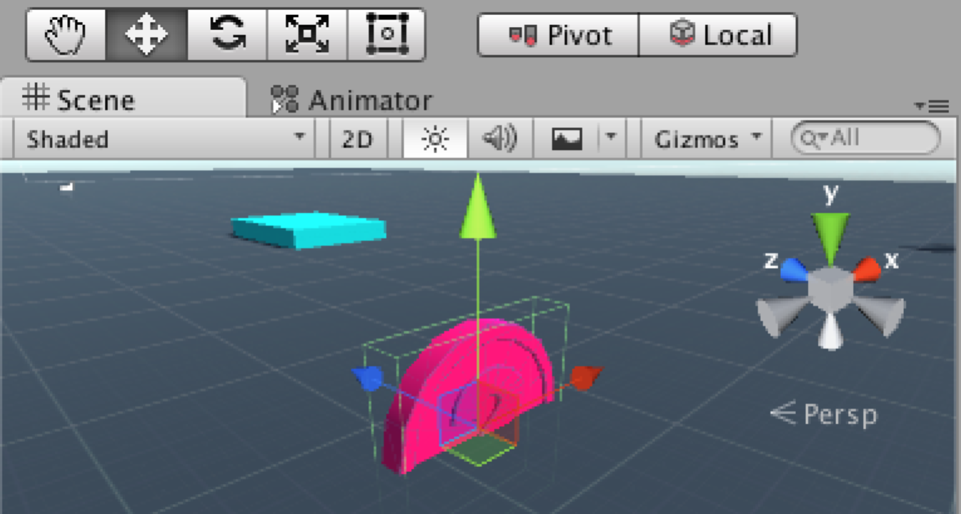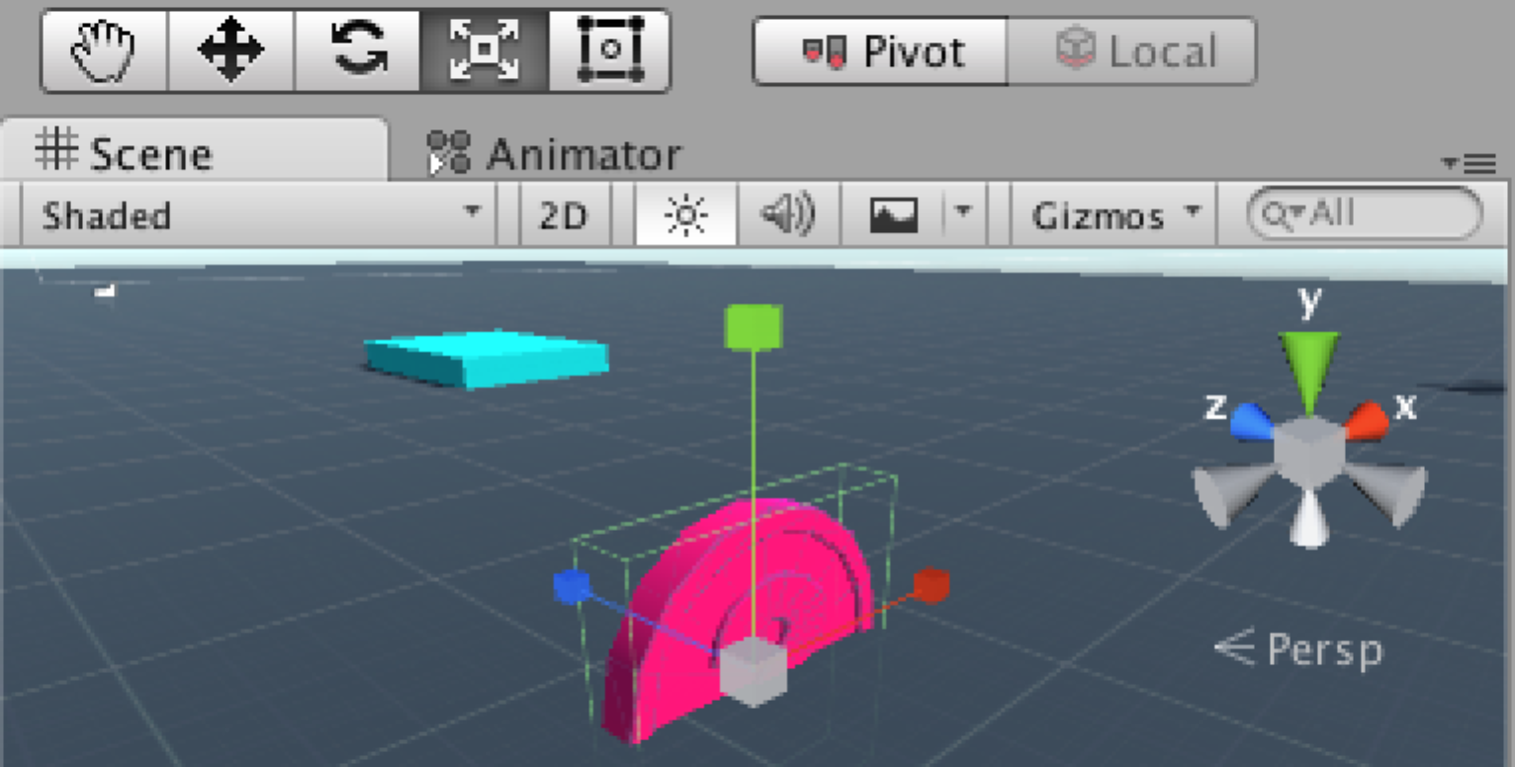

Manier 2:

Selecteer het muntje en bekijk het component "**Transform**" in de [**Inspector]**.

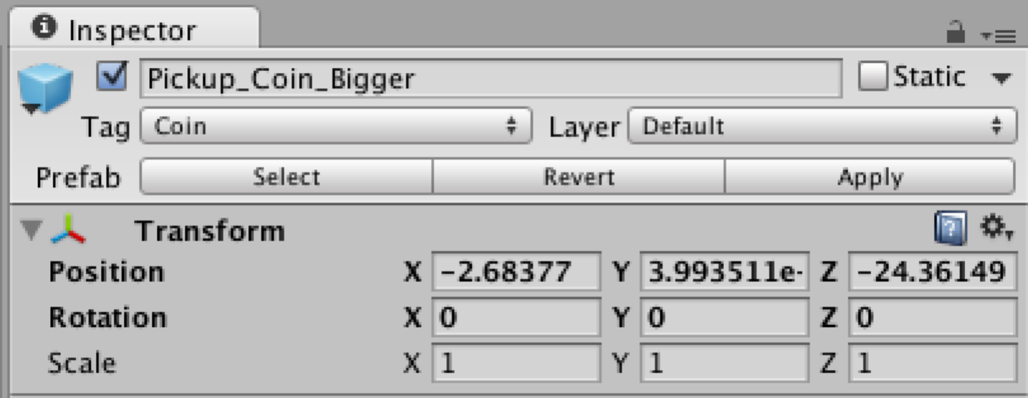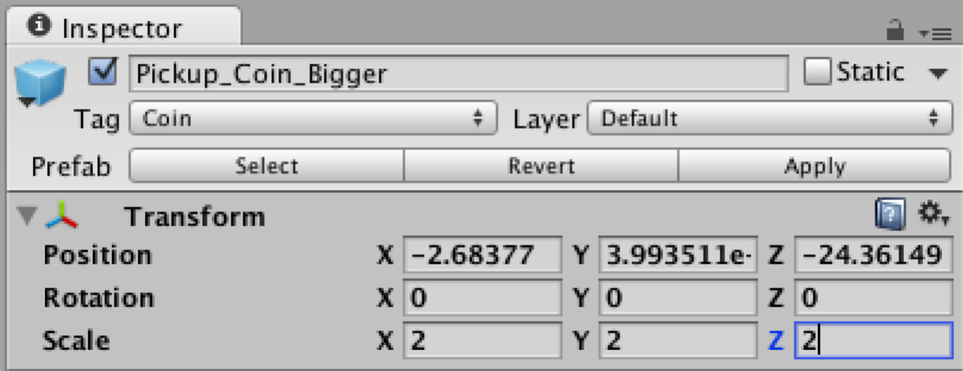

Wijzig hier vervolgens de x, y en z waarde van de **Scale**.

### Kleur aanpassen (optioneel)

Selecteer het muntje in de [**Hierarchy**], en daar het onderliggend object "**PickupPrototype**" van.

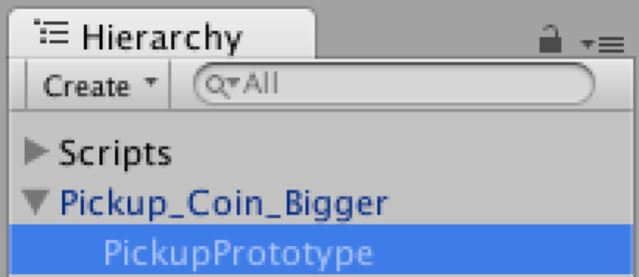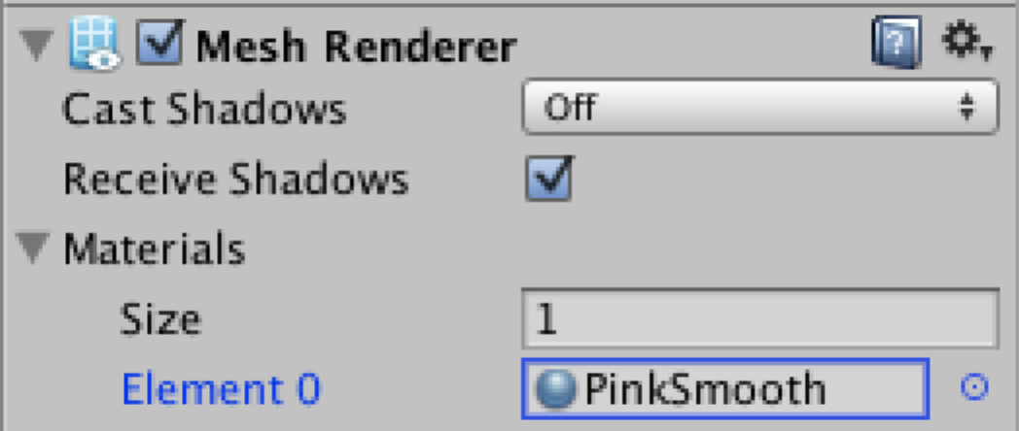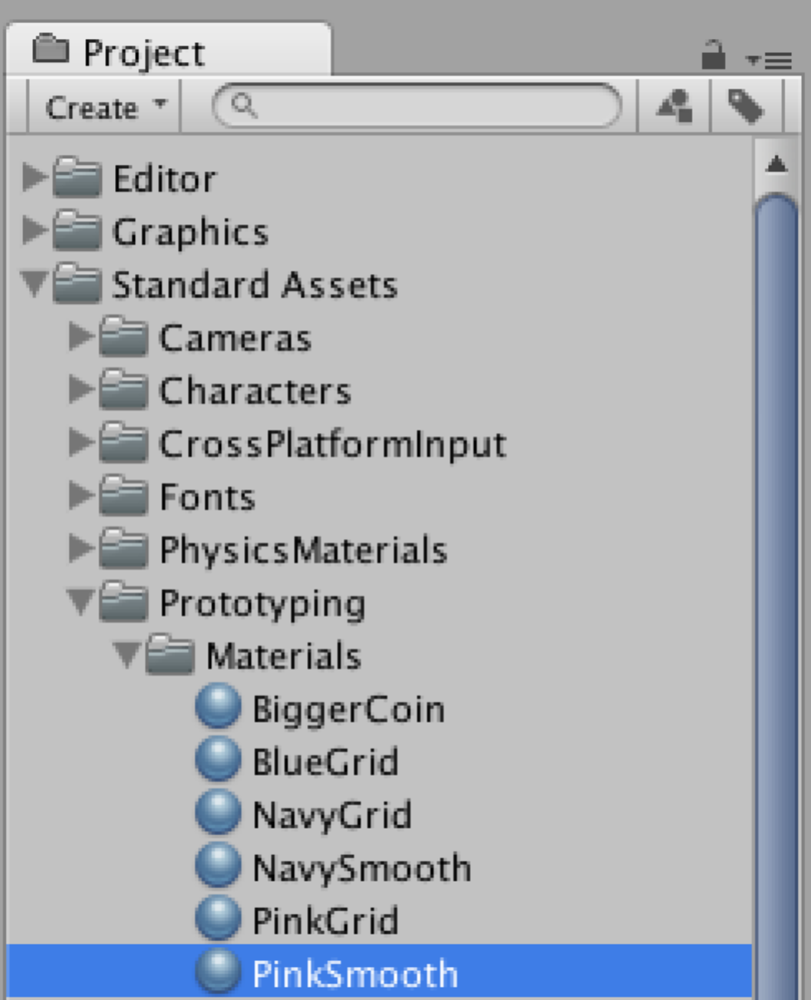

We gaan het "**Material**" ervan aanpassen. In [**Inspector**] view vouw je "**Materials**" uit. "**PinkSmooth**" is de huidige Material. Klik daar éénmaal op.

In de [**Project**] view zie je een aantal Materials staan, waaronder **PinkSmooth**. Sleep dan bijvoorbeeld het material "**BiggerCoin**" naar het Material-slot in de [**Inspector**] om de kleur te wijzigen.

### Prefab opslaan (vereist)

Om vervolgens de wijzigingen van het muntje op te kunnen slaan voor later gebruik, selecteer je de coin in je [**Hierarchy**] en druk je op de "Apply" knop.

